**Муниципальное бюджетное учреждение**

**дополнительного образования**

**«Центр эстетического воспитания и образования детей» Кингисеппского района Ленинградской области**

**I Всероссийский художественно-публицистический конкурс**

**«БЕССМЕРТНЫЙ ПОЛК. НЕПРИДУМАННАЯ ИСТОРИЯ»**

**Федотова Полина Александровна**

**ДТО « Школа юного журналиста.**

**Студия детского ТВ «Яркая молодёжь»**

**Эссе «Листая старую тетрадь…»**

**возрастная категория 10-13 лет**

**Руководитель: Федотова В.Ю.**

**2017 год**

**Листая старую тетрадь…**

Историческое прошлое моей семьи богато событиями и фактами, связанными с Великой Отечественной войной. В 2017 году вся наша страна отмечала памятную дату – 72 года со дня Великой Победы! Члены моей семьи тоже внесли свой вклад в приближение этого главного события для нашей многонациональной Родины.

В нашей семье бережно хранятся фотографии, газетные статьи, воспоминания моих близких о тех страшных, жестоких, суровых годах…

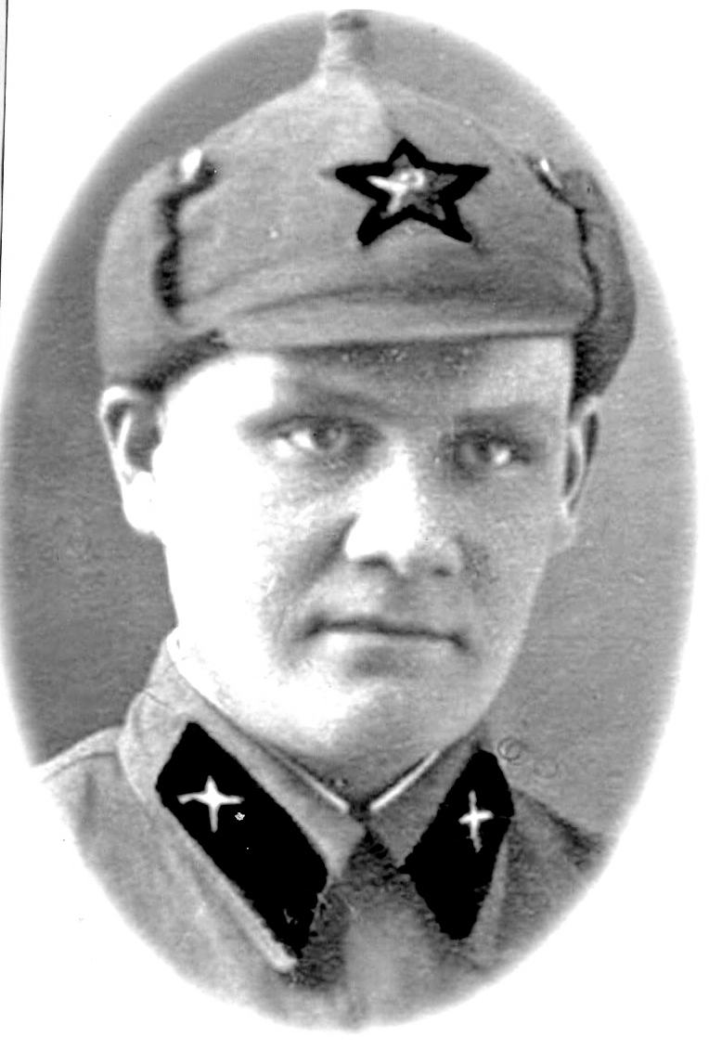 Мой прадедушка, Авралёв Павел Алексеевич, вёл дневник. По профессии «учитель истории» он старался восстановить в памяти, сохранить события военных лет, описывая детально всё, что происходило с ним и его боевыми товарищами. Семнадцать лет наблюдений за своей жизнью. Три толстенные дневниковые тетради – это наши семейные реликвии…

В октябре 1939 года прадедушку Павла призвали в Красную Армию из селения Лепсинск Казахской ССР, где он родился и жил до этого. Ему было 23 года, он работал учителем в начальных классах.

В армии окончил курсы сержантов, затем курсы младших лейтенантов и был назначен командиром взвода разведки тяжёлой артиллерии.

22 июня 1941 года по пути в Петрозаводск, в Карелии, политрук сообщил о начале войны с фашистской Германией. А уже 25 июня на железнодорожной станции Аппакурти воинский эшелон подвергся бомбовой атаке немецких самолётов.

***«Вой летящих бомб наводил ужас на нас. Самолёты разбомбили вокзал, сожгли пять вагонов. Страшная картина вокруг, а самолёты через каждые два часа бомбили снова. Наших самолётов не было…»***

***«…Мчатся наши машины по Ленинградскому шоссе, туда, где море огня. Мы проезжаем мимо сгоревшей железнодорожной станции. Вокруг воронки от бомб. По сторонам лежат убитые, их пока ещё не убрали. На полях люди рыли противотанковые рвы. Громадные рвы! Изнурительный был этот труд. Трудились все, кто мог держать лопату…»***

15 августа 1941 года Павел Алексеевич вместе с бойцами попадает в окружение в районе станции Волосово. ***«Двое суток мы бились с немцами, залегли в окопе, помогая пехоте отражать атаки противника. Вот я вижу чёрный немецкий танк. Бросаю две гранаты под него и серную бутылку - танк горит. Я слышу немецкие голоса, но гранат уже нет, патронов тоже. Нас четверо. Уходим в укрытие - ближайший блиндаж. Смеркается. Ждём ночи, чтобы уйти к своим. В помещение, где мы находимся, залетает немецкая граната с деревянной ручкой. Я хватаю её и тут же выбрасываю наружу. В проход по нам строчат фашистские автоматчики. Влетает вторая граната. Взрыв… Я контужен… Теряю сознание, очнулся: «Где я?» «В плену», - говорят мне рядом стоящие красноармейцы»…***

Так начались страшные дни плена для моего прадедушки. Станция Плюсса Ленинградской области, многотысячная толпа за колючей проволокой, питание: сто граммов хлеба с опилками, литр горячей воды или баланда в консервной банке. Но мой прадедушка Павлик проявляет истинные чудеса героизма – он дважды предпринимает попытку вырваться из плена, но обе были неудачными. Его ранним утром ведут на расстрел, но по каким-то невероятным обстоятельствам, он остаётся в живых. Значит, время умирать, ещё не пришло… Когда мы читали с мамой эти воспоминания, несколько раз останавливались, потому что слёзы душили горло, эмоции захлёстывали, было тяжело представить эту картину…

В октябре 42-го Павла Алексеевича переправляют в Польшу, в Катовице, на угольную шахту. Здесь-то и появляется у него металлический номер №38822. На эту же шахту из близлежащих мест фашисты сгоняли на работу местное население. Среди них были отзывчивые польские жители. Одной из них была Ядвига Хедвич, которая вместе с польскими товарищами помогла моему прадедушке и его товарищу Александру Матвееву совершить единственный побег за всю историю концлагеря «Освенцим. Шталак 8-а» 30 мая 1944 года в 12 часов ночи.

Потом из буклета, рассказывающего о концлагере «Освенцим», мы узнали, что за этот побег было расстреляно 19 человек пленных. Так фашисты ответили на дерзкий поступок наших солдат. Но за каждую эту жизнь невинных людей старший сержант, командир разведчиков, Павел Авралёв в партизанском отряде «Авангард» с июля 1944 года по январь 1945 года в Польских Хроберских лесах под городом Краков собирал сведения обо всех передвижениях неприятельских войск, о постройке укреплений и заградительных линиях; бойцы партизанского отряда нарушали связь, коммуникации противника, наносили ощутимые удары по фашистам, а 14 января 1945 года в 80-ти километрах от Кракова отряд соединился с передовыми частями армии Конева.

Павлу Алексеевичу предстояло пройти жёсткую проверку органов НКВД в Подольске при фильтрации. Но крошечный номерок №38822 военнопленного помог перевесить тяжесть надуманных обвинений в его адрес. В 1946 году прадедушку демобилизовали. Он возвратился в родные места, окончил Семипалатинский педагогический институт.

Много лет в мирное время Павел Алексеевич рассказывал молодёжи правду о той страшной войне. Преподавал в школе историю, воспитывал троих детей. Сейчас, когда мы перелистываем страницы его дневников, мы перелистываем и страницы нашей истории, истории страны, отечества. Я горжусь тем, что мои близкие и родные люди, рискуя жизнью, пережили все невзгоды и подарили нам счастье жить в мире…

**Федотова Полина Александровна**

**13 лет**

**МБУ ДО «Центр эстетического воспитания и образования детей»**

**Ленинградская область г.Кингисепп**